МУНИЦИПАЛЬНОЕ ОБРАЗОВАНИЕ ТАЗОВСКИЙ РАЙОН
Муниципальное казенное дошкольное образовательное учреждение детский сад «СЕВЕРЯНОЧКА»

Образовательная область «Физическое развития»
НОД «Физическая культура»
Тема «Путешествие по стране ГТО»
(подготовительная группа)

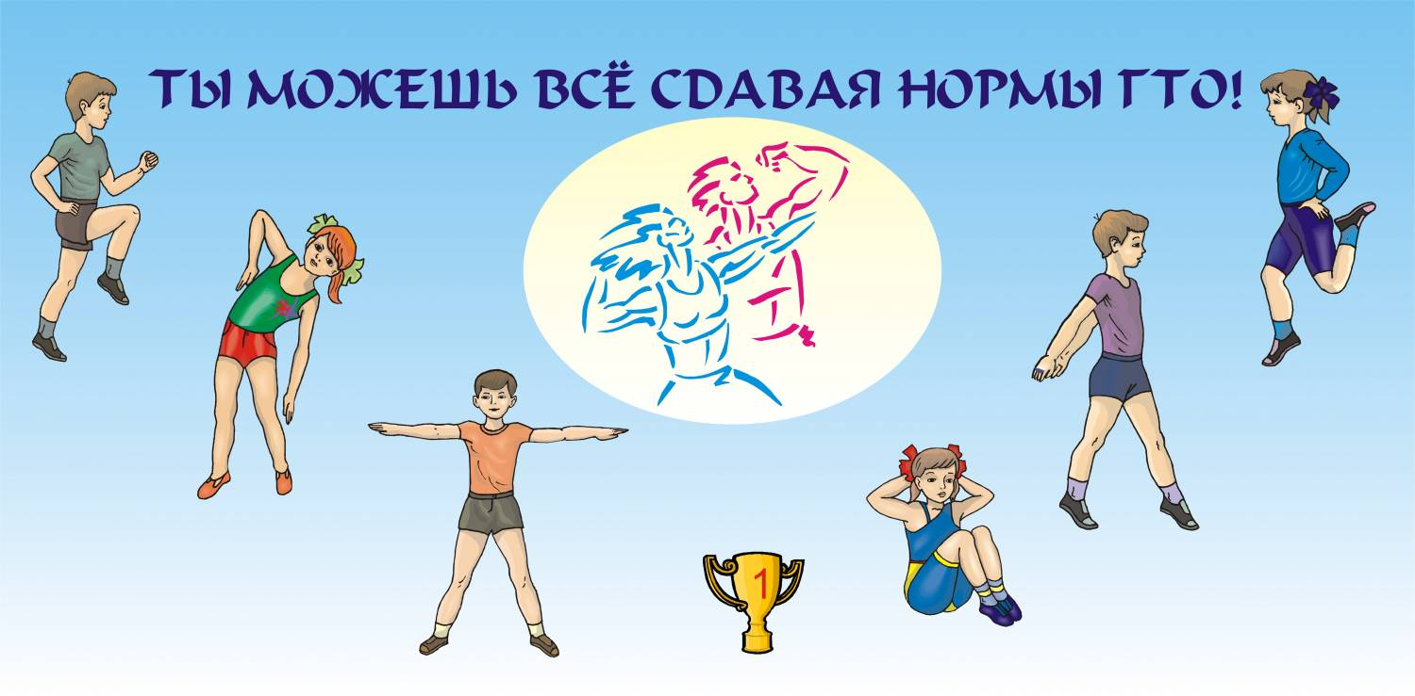

Выполнил:
Инструктор по физической культуре
Первой квалификационной
категории
Рыбак Мария Владимировна

с. Гыда - 2019г
«ПУТЕШЕСТВИЕ ПО СТРАНЕ ГТО»
Образовательная область: физическое развитие
Интеграция образовательных областей: физическое развитие, познавательное развитие, социально-коммуникативное развитие.
Методы и приёмы: игровой, наглядный, словесный, здоровьесберигающие технологии (разминка, релаксация).
Цель: формировать положительную нравственную оценку здорового образа жизни, позитивное отношение к занятиям спортом; мотивирование детей старшего дошкольного возраста к подготовке и выполнению нормативов и требований Всероссийского физкультурно-спортивного комплекса ГТО, способствовать воспитанию патриотизма, гордости за свою страну.
Виды деятельности: двигательная, игровая, познавательная
Программные задачи:
«Физическое развитие»
- Приобщать дошкольников к здоровому образу жизни.
- Стимулировать детей посредством физических упражнений к выполнению нормативов и требований ГТО в соответствии с их возрастными возможностями.
«Познавательное развитие»
- Познакомить детей с системой тестирования населения в рамках Всероссийского физкультурно – спортивного комплекса «Готов к труду и обороне» (ГТО).
«Социально-коммуникативное развитие»
- Формировать чувство гордости за нашу страну, интерес к олимпийским соревнованиям, уважение к спортсменам, стремлении быть похожими на них.
- Воспитывать выносливость, дисциплинированность, стремление к успехам в спорте и в подготовке к сдаче норм ГТО.
Место проведения НОД: спортивный зал детского сада
Планируемые результаты: дети имеют представление о теме ГТО, умеют поддерживать беседу на заданную тему, выполняют физические упражнения.
Предварительная работа: ознакомление участников с этапами внедрения Всероссийского физкультурно - спортивного комплекса «Готов к труду и обороне» (ГТО), рассказы о средствах, методах и формах организации самостоятельных занятий физической культурой и спортом, в том числе, с использованием современных информационных технологий.
Оборудование: музыкальный центр, интерактивная доска; мячики среднего размера; кубики, обручи; значки «ГТО», сделанные из картона по количеству детей.

Ход НОД
В спортивный зал входят дети по музыку
Инструктор. Здравствуйте, дети! Я очень рада нашей встрече! К нам пришли гости, поздоровайтесь. Скажите, пожалуйста, что важнее всего для человека? (ответы детей), ЗДОРОВЬЕ
Инструктор. Правильно ребята, это здоровье! Что нужно делать, чтобы быть здоровым? (ответы детей) ЗАНИМАТЬСЯ СПОРТОМ, ВЕСТИ ЗДОРОВЫЙ ОБРАЗ ЖИЗНИ, ДЕЛАТЬ УТРЕННИЮ ГИМНАСТИКУ, ЗАКАЛЯТЬСЯ, ПРАВЕЛЬНО ПИТАТЬСЯ.
Инструктор .Молодцы, вы правильно сказали.
Инструктор. Здоровыми, спортивными должны быть и взрослые и дети. Именно поэтому наш президент В. В. Путин подписал Указ о введении в Российской Федерации комплекса ГТО с 6 лет. Мы сегодня будем занимается спортом и узнаем, что такое ГТО.
У меня для вас есть послание, посмотрим от кого оно?
Ответы детей
Слайд 1 название презентации «ПУТЕШЕСТВИЕ ПО СТРАНЕ ГТО»
Слайд 2 Привет! Меня зовут ГТОшка! Я озорной и веселый! Я чем - то похож на вас и уверен, что вы, как и я, увлекаетесь спортом и ведете здоровый образ жизни. Если нет - не беда! Я вас всему научу. Давай я расскажу немного про себя.
Слайд 3. ГТОшкой меня назвали в честь дедушки. ГТО означает «готов к труду и обороне». Это программа физкультурной подготовки. Первая ступень для детей 6-8 лет. Для этого нам надо бегать, прыгать, наклоняться вперед.
Слайд 4. Но нормы ГТО не все могут сдать. Чтобы узнать, на что вы способны надо нам отправится в спортивный зал.
Слайд 5. Кто сможет сдать нормы ГТО получает значки.
Слайд 6. Но не все дошкольники могут сдать ГТО! Чтобы узнать ответ на этот вопрос, я решил побеседовать с врачами и посетил медицинский кабинет. От медицинской сестры узнал, что многие дошкольники часто болеют, потому что не занимаются спортом и неправильно питаются.
Слайд 7. Вот я, например, занимаюсь фигурным катанием, легкой атлетикой и футболом. Это так интересно!
Слайд 8. Без труда и подготовки, без желанья и сноровки, нормативы ГТО не осилил бы никто! Вот поэтому друзья, и живу на свете я, и я хочу что бы вы посетили страну ГТО!
Инструктор. Ребята мы сейчас отправимся в путешествие по замечательной спортивной стране ГТО. Вить там живут сильные, ловкие и смелые граждане страны ГТО. Они любят свою страну и всегда готовы защитить ее в трудную минуту. Попробуем испытать себя в ловкости, силе, выносливости.
Вы готовы! Строимся в шеренгу, носочки подравняли. Равняйсь, смирно, на право, в обход по залу шагом марш.
Звучит музыка.
Инструктор впереди или рядом с детьми, показывает направление движения.
Обычная ходьба, ходьба на носочках руки вверх, на внешней стороне стопы руки на поясе, приставной шаг. Оздоровительный бег, с захлестыванием пяток назад, противоположный бег по команде.
Дыхательная гимнастика
Построение в шеренгу расчет на 1.2, перестроение в 2 шеренги.
Инструктор. Я предлагаю провести небольшую разминку для того, чтобы разогреть и размять мышцы, лучше подготовиться к испытаниям.
ОРУ с гантелями (все упражнения повторяются 8-10 раз)
1. И. П. -о. с., гантели в прямых руках внизу.
Выполнение: согнуть с гантелей поочередно одну руку в локте, затем другую.
2. И. П. -о. с., гантели в полусогнутых руках у пояса.
Выполнение: завести правую руку полукругом с гантелей над головой, левую ногу отставить, то же самое с левой рукой и правой ногой.
3. И. П. -ноги широко расставлены, гантели в согнутых у груди руках.
Выполнение: нагнуться вперед, гантели вынести вперед, потянуться за ними, вернуться в И. П.
4. И. П. -сидя на полу, ноги врозь, руки с гантелями на бедрах.
Выполнение: наклониться вперед, задеть гантелями ступни ног (ноги в коленях не сгибаем).
5. И. П. -стоя на коленях гантели в руках внизу.
Выполнение: сесть на пятки с глубоким наклоном вперед, руки отвести назад, вернуться в И. П.
6. И. П. - лежа на животе, «ласточка.
Выполнение; отвести прямые руки назад, ноги развести.
7. И. П. -лежа на боку в одной плоскости, в опоре на руку, согнутую в локте.
Выполнение: поднять ногу, одновременно с рукой, достать ногой гантелю.
(то же самое на другом боку).
8. Прыжки (гантели на полу)
Инструктор: Ребята вы молодцы, хорошо сделали все упражнения. Давайте продолжим путешествие. Направо, сомкнулись в колонны. Сегодня мы с вами пройдем 4 испытания на бронзовый значок.
ОВД.
1 «станция». Эстафета «Челночок» - самые ловкие в стране ГТО.
Дети делятся на 2 команды, выстраиваясь в колонны перед стартовой линией. От старта по сигналу первые участники каждой команды с одним мячом в руке начинают бег к первому этапу, оставляют мяч в обруче и возвращаются к линии старта. Затем забирают второй мяч, бегут ко второму этапу, оставляют мяч во втором обруче и возвращаются к своей команде. Задача второго участника - приняв эстафету, собрать мячи в той же последовательности. Побеждает та команда, у которой последний участник возвращается первым.
2 «станция». Эстафета «Прыжок за прыжком» - самые прыгучие.
Играющие выстраиваются в колонны перед линией старта. Каждый участник команды выполняет прыжок двумя ногами с места. Отмечается место приземления ребенка по линии пяток. Следующий участник выполняет прыжок от этой отметки и т. д. Побеждает та команда, которая закончит свои прыжки дальше всех остальных команд.
3 «станция». Эстафета «Чехарда» - самые гибкие.
Дети в колонне по два. Впереди по дорожке расставлены 4-6 кубика на расстоянии друг от друга. После 4-6 кубика расположена сигнальная фишка. По команде первая пара игроков начинает движение вперёд: один ребёнок отбегая становится в положение «упор стоя согнувшись», образуя некое подобие моста, второй ребёнок в упоре на коленях проползает под «мостом». Совершив маневр, дети, двигаясь вперед, меняются положениями. Становясь в положение «мост» ребёнок располагает руки на уровне расставленных по дистанции кубиков. После «моста», дети, взявшись за руки, оббегают фишку и быстро возвращаются к команде, касанием ладони ближнего к команде игрока передают эстафету.
4 «станция». Метание теннисного мяча в цель «Снайперы» – самые меткие стрелки страны ГТО.
Чертой обозначается «огневой рубеж». На расстоянии примерно 5 м от черты ставится «мишень». Дети, стоя на «огневом рубеже», стараются попасть цель, (метают дети по 2 раза). Выигрывает тот, у кого наибольшее количество попаданий.
Подвижная игра «Раз, два, три» - игра на внимание. Дети бегут по кругу, по команде 1.2.3 наклонись (дети стоя наклоняются достают пол руками, не сгибая колени, стараются достать ладошками пола), 1.2.3 прыгни.
Релаксация «Облака»
Дети лежат на ковре. «Представьте себе тёплый летний вечер. Вы на стадионе лежите на траве и смотрите на проплывающие в небе облака – такие белые, большие, пушистые облака в голубом небе. Вокруг всё тихо и спокойно, вам тепло и уютно. Вы начинаете медленно и плавно подниматься в воздух, всё выше и выше, к самым облакам. Ваши ручки лёгкие, лёгкие, ваши ножки лёгкие, все ваше тело становится лёгким, как облачко. Вот вы подплываете к самому большому и пушистому, к самому красивому облаку на небе. Ближе и ближе. И вот вы уже лежите на этом облаке, чувствуете, как оно нежно обнимает вас, это пушистое и нежное облако… Вам хорошо и приятно. Вы расслаблены и спокойны. Но вот облачко опустило вас на травку. Улыбнитесь своему облачку. Потянитесь и откройте глаза. Вы хорошо отдохнули на облачке. А сейчас снова вернулись обратно в детский сад.
Рефлексия.
Инструктор. Ребята, вот и закончилось наше путешествие по стране ГТО. Какие игры и эстафеты вам больше всего понравились и запомнились? (Ответы детей).
Итог: вы сегодня все большие молодцы, все справились, мне было безумно приятно с вами заниматься и весело, но, к сожалению, наше путешествие подошло к концу, я вам дарю бронзовый значок ГТО, давайте скажем всем до свидания, я провожу вас в группу.

